A) NOTAS DE DESGLOSE
I) Notas al Estado de Situación Financiera

Activo

1. Efectivo y Equivalentes
En este rubro se integra de la siguiente manera: Se tiene vigente la cuenta BBVA Bancomer con fuente de financiamiento Participaciones Recursos Federales Ramo 28 y otra con fuente de financiamiento Recursos Propios.
A la fecha no se cuenta con inversiones financieras.

CUENTA | A SEPTIEMBRE 2022
BANCOS/TESORERÍA | 21,154,486
TOTAL EFECTIVO Y EQUIVALENTES | 21,154,486

2. Bancos y Tesorería

CUENTA | A SEPTIEMBRE 2022
BBVA BANCOMER RECURSOS FEDERALES RAMO 28 2022 | 21,145,786
BBVA BANCOMER RECURSOS PROPIOS 2022 | 8,700
TOTAL BANCOS / TESORERÍA | 21,154,486

3.-Deudores Diversos por Cobrar a Corto Plazo

El Instituto no cuenta con derechos de cobro a favor por conceptos de Deudores diversos por cobrar a corto plazo en el periodo.

4. Tesorería. Derechos a recibir Efectivo y Equivalentes.

El Instituto cuenta no con derechos de cobro a favor por concepto de Deudores diversos por cobrar a corto plazo en el mes de septiembre 2022.

5. Derechos a recibir por Bienes o Servicios

El Instituto de Planeación del Estado de Aguascalientes, no tiene derechos a recibir por bienes o servicios en el periodo mencionado.

6. Bienes disponibles para su transformación o consumo (inventarios)

El Instituto de Planeación del Estado de Aguascalientes no cuenta con ningún tipo de bienes para su transformación.

7. Almacén

El Instituto de Planeación del Estado de Aguascalientes no cuenta con almacén.

8. Inversiones Financieras

El Instituto de Planeación del Estado de Aguascalientes no cuenta con ningún tipo de inversiones financieras, la cuenta del Instituto es productiva, sin embargo, no se tienen contratadas inversiones financieras al periodo mencionado.

9. Saldos Aportaciones de Capital

Se realizó la incorporación al capital, correspondiente a los bienes transferidos, por lo que estos ya se encuentran incluidos en nuestro patrimonio.

10. Bienes Muebles, Inmuebles

En fecha seis de mayo de dos mil veintidós se publicó en el Periódico Oficial del Estado de Aguascalientes, el ACUERDO DELEGATORIO DE FACULTADES A FAVOR DEL TITULAR DE LA CONTRALORÍA DEL ESTADO PARA CELEBRAR ACTOS TRASLATIVOS DE PROPIEDAD DE BIENES MUEBLES PROPIEDAD O EN POSESIÓN A TÍTULO DE DUEÑO DEL PODER EJECUTIVO DEL GOBIERNO DEL ESTADO QUE CORRESPONDIERON A LA EXTINTA COORDINACIÓN GENERAL DE PLANEACIÓN Y PROYECTOS, a favor del Instituto de Planeación del Estado de Aguascalientes, en consecución de lo dispuesto en los Artículos Transitorios del Decreto 451, expedido por la LXIV Legislatura del Congreso del Estado, en fecha veintiocho de diciembre de dos mil veinte.

En fecha doce de mayo dos mil veintidós se firmó el ACUERDO ADMINISTRATIVO POR EL QUE LA CONTRALORÍA DEL ESTADO TRANSFIERE BIENES MUEBLES QUE FORMARON PARTE DE LOS RECURSOS MATERIALES PROPIEDAD DE LA EXTINTA DEPENDENCIA DEL PODER EJECUTIVO DEL ESTADO DE AGUASCALIENTES DENOMINADA “COORDINACIÓN GENERAL DE PLANEACIÓN Y PROYECTOS”, A FAVOR DEL INSTITUTO DE PLANEACIÓN DEL ESTADO DE AGUASCALIENTES (IPLANEA).; mismo que fue publicado en fecha veintisiete de junio de dos mil veintidós en el Periódico Oficial del Estado de Aguascalientes en su primera sección, tomo LXXXV, el cual entro en vigor al día siguiente de su publicación.

A la fecha del presente informe ya se encuentran incluidos en nuestro patrimonio dichos bienes, tanto contable como relacionados dentro de nuestro libro de inventario de bienes, solo se está en espera de que la Contraloría del Estado haga llegar a este Instituto las facturas completas que quedaron pendientes de entregar.

A la fecha de elaboración de las presentes notas, el Instituto cuenta con los siguientes saldos en bienes muebles de su patrimonio

CONCEPTO | CUENTA | MONTO
MOBILIARIO Y EQUIPO DE ADMINISTRACIÓN. | 1241 | 5,178,073
MOBILIARIO Y EQUIPO EDUCACIONAL Y RECREATIVO. | 1242 | 308,972
VEHICULOS Y EQUIPOS DE TRANSPORTE | 1244 | 2,079,156
MAQUINARIA, OTROS EQUIPOS Y HERRAMIENTAS. | 1246 | 386,717
TOTAL BIENES MUEBLES REGISTRADOS | 1240 | 7,952,918

11. Intangibles y diferidos

Se informa que en el periodo mencionado el Instituto cuenta con los siguientes bienes Intangibles en su patrimonio.

CONCEPTO | CUENTA | MONTO
ACTIVOS INTANGIBLES | 1250 | 2,503,922

12. Estimaciones y Deterioros

El Instituto de Planeación del Estado de Aguascalientes cuenta con las siguientes Estimaciones y Deterioros, de las cuales se calculan de forma anualizada, por lo que a la fecha solo se tiene la depreciación practicada el ejercicio 2021

CONCEPTO | CUENTA | MONTO
DEPRECIACIÓN, DETERIORO Y AMORTIZACIÓN ACUMULADA DE BIENES EJERCICIO 2021 | 1260 | 23,903

13. Otros Activos

El Instituto de Planeación del Estado de Aguascalientes no cuenta con otros activos que declarar.

Pasivo

1. Pasivo

Las cuentas por pagar a corto plazo que El Instituto de Planeación del Estado de Aguascalientes tiene al final del ejercicio, se integran a continuación:

NOMBRE | CUENTA | A SEPTIEMBRE 2022
SERVICIOS PERSONALES POR PAGAR A CORTO PLAZO (menor a 365 días) | 2111 | 0
PROVEEDORES POR PAGAR A CORTO PLAZO (menor a 365 días) | 2112 | 0
RETENCIONES Y CONTRIBUCIONES POR PAGAR A CORTO PLAZO (menor a 365 días) | 2117 | 1,312,009
PROVISIONES A CORTO PLAZO (menor a 365 días) | 2170 | 648,413
PASIVO NO CIRCULANTE, (mayor a 365 días) | 2200 | 1,500,000
TOTAL PASIVO | 2000 | 3,460,422

2. El Instituto de Planeación del Estado de Aguascalientes no cuenta con Fondos de Bienes de Terceros en Administración y/o en Garantía.

3. El Instituto de Planeación del Estado de Aguascalientes no cuenta con otras cuentas de pasivos.

II) Notas al Estado de Actividades

1. Ingresos de Gestión

El Instituto de Planeación del Estado de Aguascalientes tiene los siguientes ingresos de gestión, desglosado como se muestra a continuación:

CUENTA | SALDO A SEPTIEMBRE 2022
INTERESES GENERADOS DE CUENTAS BANCARIAS | 224,240
INGRESOS POR VENTA DE BIENES Y PRESTACIÓN DE SERVICIOS | 8,700
TOTAL INGRESOS DE GESTIÓN | 232,940

2. Gastos y Otras Pérdidas:

A continuación, se detallan los gastos operacionales devengados al mes de agosto 2022, detallando el capítulo efectuado.

CUENTA | A SEPTIEMBRE 2022
SERVICIOS PERSONALES | 23,660,723
MATERIALES Y SUMINISTROS | 1,539,948
SERVICIOS GENERALES | 11,366,782
TOTAL GASTOS Y OTRAS PÉRDIDAS | 36,567,453

III) NOTAS AL ESTADO DE VARIACIONES EN LA HACIENDA PÚBLICA

El análisis de la variación en la Hacienda Pública refleja el resultado del ejercicio, contando con saldos iniciales procedentes de la creación del Instituto el 1ro de julio 2021. Los cambios se refieren a la disminución del Resultado de Ejercicios Anteriores, debido al reintegro del remanente a la SEFI por lo que el resultado corresponde a patrimonio generado. Esta información está correlacionada con la presentada en el Estado de Situación Financiera, Estado de Actividades y no refleja variación alguna, tal como se informa en el reporte, que sirve de base para la toma de decisiones, no detectándose situaciones negativas que puedan afectar al Instituto.
Se realizó la incorporación al capital, correspondiente a los bienes transferidos, por lo que estos ya se encuentran incluidos en nuestro patrimonio.

IV) NOTAS AL ESTADO DE FLUJOS DE EFECTIVO

1. Efectivo y equivalentes

Análisis de los saldos inicial y final que figuran en Estado de Flujo de Efectivo se presentan con base devengado.
En la cuenta de efectivo y equivalentes es como sigue, los cuales coinciden con los montos reflejados en cuentas contables:

CUENTA | A SEPTIEMBRE 2022 | 2021
BANCOS/TESORERÍA | 21,154,486 | 6,820,658
TOTAL EFECTIVO Y EQUIVALENTES | 21,154,486 | 6,820,658

2. Detalle de adquisiciones de bienes muebles e inmuebles

El Instituto de Planeación del Estado de Aguascalientes no ha adquirido bienes muebles al mes de septiembre 2022

3. Conciliación de los Flujos de Efectivo Netos de las Actividades de Operación.

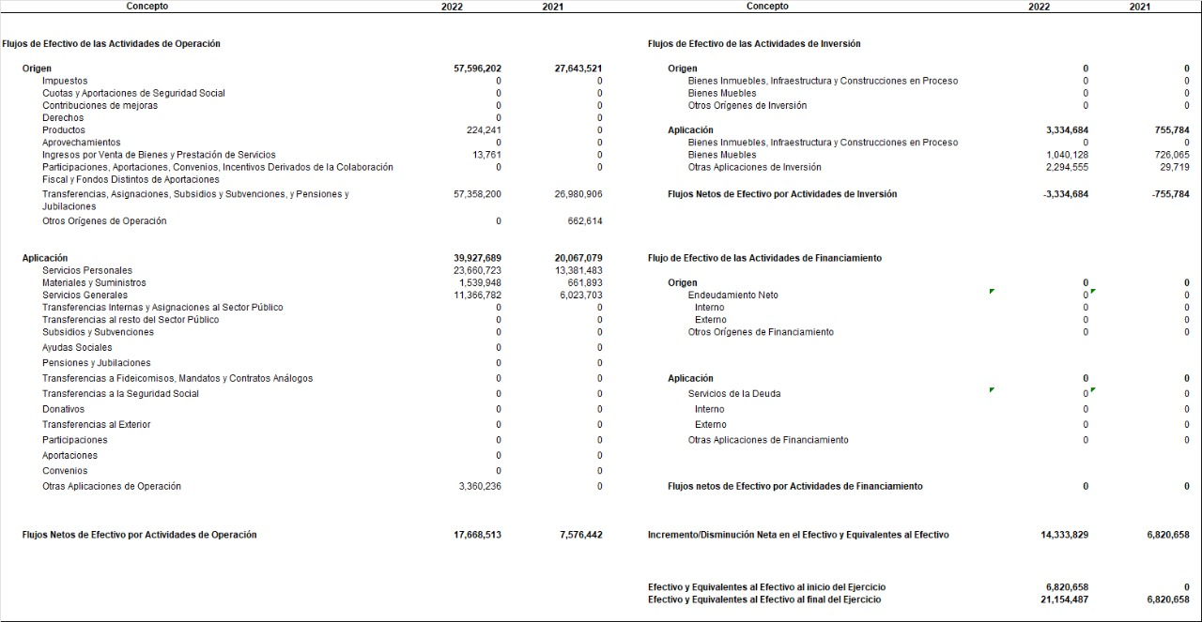
Se detalla la conciliación de flujos netos acumulativos de las actividades de operación al mes de septiembre 2022, tomando en consideración que los saldos referentes al ejercicio 2021, tienen su inicio en agosto 2021, que es cuando nace el Instituto.

V) Conciliación entre los ingresos presupuestarios y contables, así como entre los egresos presupuestarios y los gastos contables
La conciliación se presentará atendiendo a lo dispuesto en el Acuerdo por el que se emite el formato de conciliación entre los ingresos presupuestarios y contables, así como entre los egresos presupuestarios y los gastos contables, reflejando los ingresos presupuestarios contra los gastos contables y las inversiones de capital.
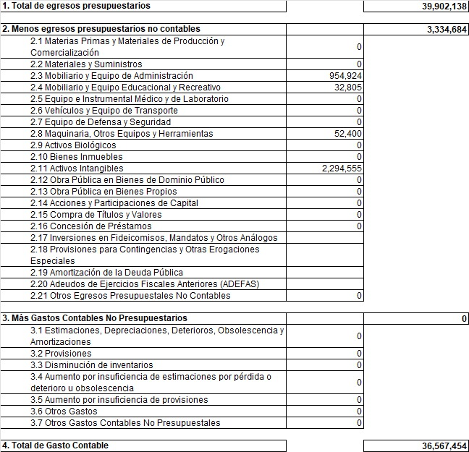

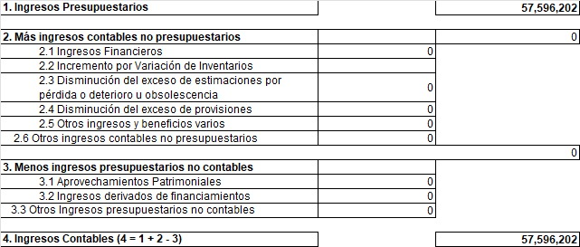

B) NOTAS DE MEMORIA (CUENTAS DE ORDEN)

Se detallan las cuentas de orden registradas en sistema contable, a cargo del Instituto, por los laudos vigentes, de los cuales no se conoce el monto exacto de gasto a ejercer.

7420-01 | RESOLUCIÓN DE DEMANDAS POR LAUDOS LABORALES INICIADOS EN 2017 | $1,500,000.00

C) NOTAS DE GESTIÓN ADMINISTRATIVA

- Introducción

El objetivo del presente documento es la revelación del contexto y de los aspectos económicos-financieros más relevantes que influyeron en las decisiones del período, y que deberán ser considerados en la elaboración de los estados financieros para la mejor comprensión de estos y sus particularidades.

- Panorama Económico y Financiero

Al momento, se cuenta con 3 juicios laborales activos, los cuales fueron trasferidos por la “CPLAP”, siendo los siguientes:
-0227/2017
-0229/2017
-0267/2017

- Autorización e Historia

El Instituto de Planeación del Estado de Aguascalientes, es un organismo público descentralizado del Gobierno del Estado, con personalidad jurídica y patrimonio propios, dotado de plena autonomía técnica para emitir sus recomendaciones y acuerdos.
Con motivo de la entrada en vigor del Decreto Número 451, donde se crea la Ley de planeación para el desarrollo del Estado de Aguascalientes. Misma que da origen a la creación del Instituto de Planeación del Estado “IPLANEA”, entrando en funciones a partir del 1ro de julio 2021.

- Organización y Objeto Social

El IPLANEA fue creado como una entidad paraestatal, misma que tiene por objeto establecer las bases para la integración y funcionamiento del Sistema Estatal de Planeación Democrática, de conformidad con la Constitución Política de los Estados Unidos Mexicanos y los tratados internacionales ratificados por el Estado Mexicano la coordinación efectiva con los tres órdenes y poderes de gobierno, en el ámbito de competencia estatal y municipal que tenga con finalidad la planeación para el Estado; Las normas y principios para llevar a cabo la planeación para el desarrollo del Estado, a fin de encauzar las actividades del Poder Ejecutivo del Estado y de los Municipios; La equidad y justicia para el crecimiento de la economía y la competitividad, fomentando la independencia y la democratización política, social y cultural del Estado; Los fundamentos y las bases para coordinar y hacer congruentes las actividades de planeación nacional, mesoregional, interestatal, estatal, intrarregional y municipal; Las bases y normas para el funcionamiento y operación del Instituto de Planeación del Estado de Aguascalientes; y Las bases para promover y fomentar la participación activa y responsable de la sociedad en la elaboración, ejecución y evaluación de los planes y programas a que hace referencia esta Ley.

Misión
Coordinar los procesos de planeación, programación y gestión de los recursos; así como la elaboración y evaluación de los proyectos y planes en materia de desarrollo estatal y regional, a fin de que se ejecuten los objetivos esenciales de la administración pública de Aguascalientes a través de la producción y difusión de la información necesaria para la acertada toma de decisiones.

Visión
Ser una Institución innovadora y con reconocimiento en el ámbito del cumplimiento puntual de las metas, sobre todo en lo que hace a la observancia de su propósito en materia de planeación y proyección del desarrollo estatal a través de la producción de información que se facilite en beneficio de la sociedad.

5. Bases de Preparación de los Estados Financieros

La preparación de los estados financieros está regida de acuerdo con la normatividad emitida por el Consejo Nacional de Armonización Contable (CONAC).
Se utilizan los postulados básicos para sustentar la manera técnica el registro de las operaciones, la elaboración y presentación de los estados financieros; basados en su razonamiento, eficiencia demostrada, respaldo en legislación especializada y aplicación de la Ley general de contabilidad gubernamental, con la finalidad de uniformar los métodos procedimientos y prácticas contables. Basándose en el manual de Contabilidad Gubernamental emitido por el mismo CONAC.

El Instituto de Planeación del Estado de Aguascalientes aplica normatividad del Estatuto jurídico de los trabajadores al servicio de los gobiernos del estado de Aguascalientes, sus municipios y organismos descentralizados, así como del manual de lineamientos y políticas generales para el control de los recursos de las dependencias y entidades del gobierno del estado de Aguascalientes.

6. Políticas de Contabilidad Significativas

El Instituto de Planeación del Estado de Aguascalientes tiene considerado dentro de sus pasivos a corto plazo un fondo de provisiones para indemnizaciones futuras y eventualidades, por un monto de $648,412.79, vigente y disponible a la fecha de elaboración de las presentes notas. Se tiene registrado dentro de los pasivos contingentes a largo plazo un fondo de reserva para las obligaciones correspondientes a laudos en proceso de resolución, provenientes del ejercicio 2017, iniciados como la CPLAP, que, a la extinción de esta, son transferidos al ahora INSTITUTO DE PLANEACIÓN DEL ESTADO DE AGUASCALIENTES.

La actualización del valor de los activos se realizará por medio de revaluaciones y su depreciación se realizará de forma anualizada.
A la fecha no se han realizado depuraciones y cancelación de saldos o reclasificaciones de estos

7. Posición en Moneda Extranjera y Protección por Riesgo Cambiario

El Instituto de Planeación del Estado de Aguascalientes no tiene operaciones en moneda extranjera.

8. Reporte Analítico del Activo
Este reporte contiene los saldos iniciales, movimientos y saldos finales que tuvo lugar al mes de septiembre 2022.

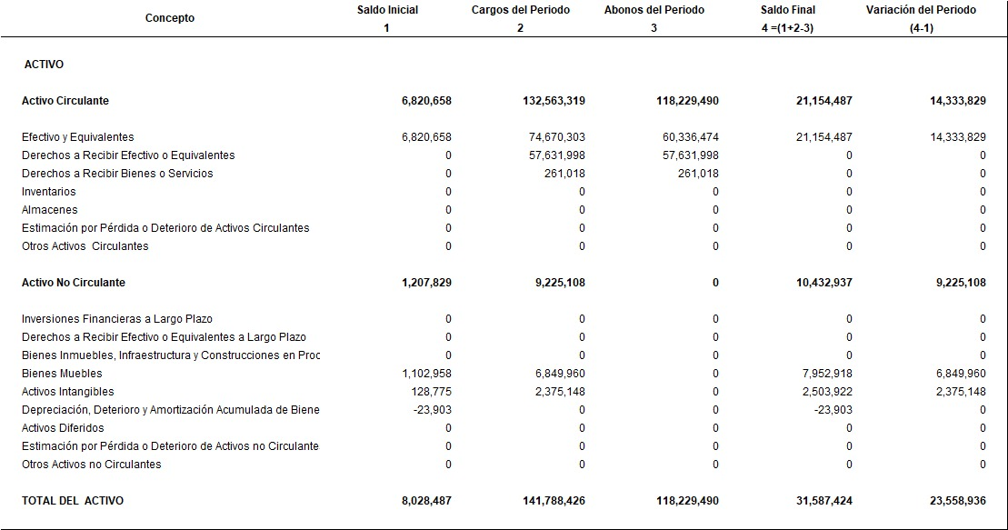

9. Fideicomisos, Mandatos y Análogos
El Instituto de Planeación del Estado de Aguascalientes no tiene fideicomisos o mandatos.

10. Reporte de la Recaudación

El Instituto de Planeación del Estado de Aguascalientes contó con ingresos propios recaudados al 30 de septiembre del 2022. Derivados de los intereses que generan las cuentas bancarias a nombre del Instituto, que están reflejados en los Estados Financieros y la venta de bases para licitación.
Los ingresos que se recibe el instituto corresponden a las transferencias que ministra la SEFI provenientes de Participaciones de Recursos Federales del Ramo 28.

11. Información sobre la Deuda y el Reporte Analítico de la Deuda

El Instituto de Planeación del Estado de Aguascalientes no tiene Deuda, así como se especifica en el reporte.

12. Calificaciones otorgadas

El Instituto de Planeación del Estado de Aguascalientes cuenta con una calificación de 100 en el resultado obtenido en la aplicación de la encuesta realizada SEvAC correspondiente al segundo trimestre 2022.

13. Proceso de Mejora

Las principales políticas de control interno se encuentran establecidas en el Manual de lineamientos y políticas generales para el control de las dependencias y entidades del Gobierno del Estado de Aguascalientes. Y periódicamente se hacen revisiones y actualizaciones para el cumplimiento de los manuales, en seguimiento a este tema se informa que el Sistema de Control Interno se encuentra actualizado y con la adecuación necesaria para el IPLANEA, se sesiono por parte de los Comités de Control Interno para generar el Reporte de Avance de Programa de Trabajo de Control Interno.

Se aprobó por parte de la Secretaría de Administración del Estado de Aguascalientes el Manual de Procedimientos del Instituto de Planeación del Estado de Aguascalientes, quedando pendiente su aprobación junto con el Manual Específico de Planes de Continuidad de la Operación Tecnológica y de Recuperación ante Desastres, por parte de la Junta de Gobierno de este Ente.

Se está trabajando en un proceso de mejora para control y seguimiento del archivo físico y digital, estableciendo acciones como la mejora de espacios físicos y bases de datos. Se realizo revisión física del archivo, además de catalogar acomodo de acuerdo con las necesidades.

Se trabaja actualmente en la integración del Manual de Lineamientos de Capital Humano del IPLANEA, así como en el Manual de Integración y Funcionamiento del Comité de Adquisiciones, Arrendamientos del IPLANEA. Se realizó actualización de plataforma por parte de la Dirección General de Gestión Empresarial y Mejora Regulatoria de la SEDEC para la ventanilla única de servicios.

14. Información por Segmentos
El Instituto de Planeación del Estado de Aguascalientes no tiene información por segmentos.

15. Eventos Posteriores al Cierre

(ARTÍCULO NOVENO (Transitorio) Ley de Planeación para el Desarrollo del Estado de Aguascalientes. Los derechos, obligaciones y recursos materiales y financieros pertenecientes y/o asignados a la Coordinación General de Planeación y Proyectos (CPLAP), pasaran a formar partes del Instituto de Planeación de Aguascalientes y ARTÍCULO DÉCIMO SEGUNDO)
Al momento, se cuenta con 3 juicios laborales activos, los cuales fueron trasferidos por la “CPLAP”, siendo los siguientes:

-0227/2017
-0229/2017
-0267/2017

16. Partes Relacionadas

En el Instituto de Planeación del Estado de Aguascalientes no existen partes relacionadas que pudieran ejercer influencia significativa sobre la toma de decisiones financieras y operativas.

17. Responsabilidad sobre la presentación razonable de la información contable

Bajo protesta de decir verdad declaramos que los Estados Financieros y sus Notas son razonablemente correctos y responsabilidad del emisor.

MTRO. JUAN ERNESTO TELLO RUIZ
DIRECTOR DE PLANEACIÓN ESTRATEGICA Y
PROYECTOS SUSTENTABLES DEL IPLANEA

Signando de conformidad con lo dispuesto en el artículo octavo transitorio del Decreto 179 publicado en el Periódico Oficial del Estado de Aguascalientes el 30 de septiembre de 2022.

